هزارگی Hazaragi |

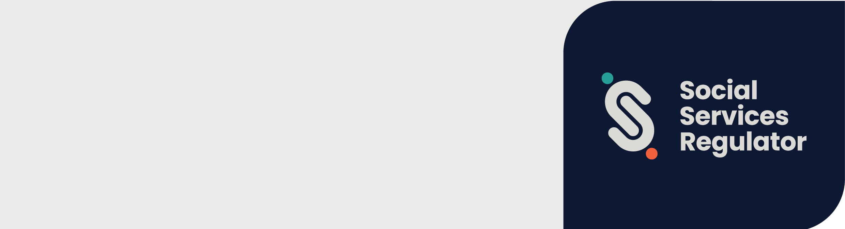

**معیارای ایمنی طفل   
و اداره کننده خدمات اجتماعی**

مالومات بلده سازمانا و استفاده کنندای خدمات

**OFFICIAL**

معیارای ایمنی طفل ویکتوریا (ای معیارا) د 1 جولای 2022 اجرائی شد.   
هدف ازی معیارا امی استه که از اطفال و نوجوانا محافظت کنه.

تنظیم کننده خدمات اجتماعی عبارت از یک تنظیم کننده بخش یکپارچه بلده ازی معیارا استه.

## ای بلده سازمانا چی معنی میدیه؟

هدف ازی معیارا ای استه که ایمنی اطفال و نفرایی جوان ره د ویکتوریا خوبتر کنه. اینا از سازمانا می خوایین که پالیسی ها، طرزالعمل ها و روش های ره د نظر بیگرن که بدرفتاری ره جلوگیری کیده و در شی رسیدگی کنن.

تمام سازمانایی که بلده اطفال خدمات یا سهولیات فراهم مونن باید ازی 11 معیارای ایمنی طفل پیروی کنن.

## ای بله کدام سازمانا تطبیق موشه؟

اداره کننده خدمات اجتماعی عبارت از یک اداره کننده بخش سازمانایی یکپارچه استه که بودجه ایالتی ره دریافت مونن که خدمات زیر ره فراهم کنن:

* خدمات حمایت از خشونت فامیلی یا تجاوز جنسی
* خدمات حمایتی بلده والدین و فامیلا
* خدمات مسکن یا کمکای دیگه بلده کسایی که بی خانه استن
* خدمات محافظت اطفال
* پشگیری تداوی زودهنگام بلده اطفالی که معیوبیت، ضرورتای اضافی یا پسمندگی د رشد خو دیرن.

اداره کننده خدمات اجتماعی همچنان یک بخش اداره کننده یکپارچه بلده سازمانایی استه که:

* طوریکه د *قانون اطفال، نوجوانا و فامیلا مصوبه 2005* بیان شده، یک خدمت مراقبت بیرون-از-خانه باشه
* طوریکه د *قانون معیوبیت مصوبه 2006* بیان شده، یک ارایه کننده خدمات معیوبیت باشه
* طوریکه د *قانون معیوبیت مصوبه 2006* بیان شده، یک سازمان غیر از ارائه کننده خدمات معیوبیت باشه که خدمات معیوبیت   
  ره ارائه مونه.

## اداره کننده خدمات اجتماعی چی کارایی ره کیده می تینه؟

اداره کننده خدمات اجتماعی کارای زیر ره می تینه:

* د باره معیارا آموزش، مالومات و مشوره بیدیه
* د باره معیارا تحقیق، چک کیده و اجرای شیره تطبیق کنه
* د باره پیروی از معیارا مالومات ره جم آوری، تجزیه و تحلیل و نشر کنه
* بلده جلوگیری از بدرفتاری قد اطفال و رسیدگی مناسب به اتهامای بدرفتاری قد طفل بهبودی دوامدار ره ترویج کنه
* قد کمسیون اطفال و نوجوانا، دیگه بخشای اداره کننده و بخشای اداره کننده ادغام شده د باره ایمنی اطفال و پیروی از معیارا کار کنه
* د باره ایمنی اطفال و پیروی از معیارا مالومات ره تبادله کیده و قد مردم و نهاد ها کار کنه.

## مالومات زیادتر

شیمو می تنید منابع و مالومات غدرتر ره از صفحه وب تنظیم کننده خدمات اجتماعی د نشانی زیر پیدا کنید  
<https://www.vic.gov.au/social-services-regulator>.

اگه سازمان شیم د باره اجرای ای معیارا به مالومات یا رهنمایی ضرورت دیره، می تنید بلده [Child Safeguarding](mailto:childsafeorgs@ssr.vic.gov.au) ایمیل کنید <childsafeorgs@ssr.vic.gov.au> یا د شماره 778 310 1300 زنگ دید.

بلده ازیکه ای سند ره د یک فرمت دیگه دریافت کنید، د شماره 778 310 1300 زنگ دید، د صورت ضرورت از خدمات ریله ملی از شماره 77 36 13 استفاده کید، یا تیم اداره کننده Child Safeguarding ره اداره کننده خدمات انسانی ایمیل کید <childsafeorgs@ssr.vic.gov.au>.

اجازه دده شده توسط دولت ویکتوریا، Treasury Place, Melbourne1 .

© ایالت ویکتوریا، استرالیا، تنظیم کننده خدمات اجتماعی جولای 2024 July .

ISBN 978-1-76130-561-0 (pdf/MS word)

(2309594)